【广东轻工职业技术学院】

挑战自我，彩虹人生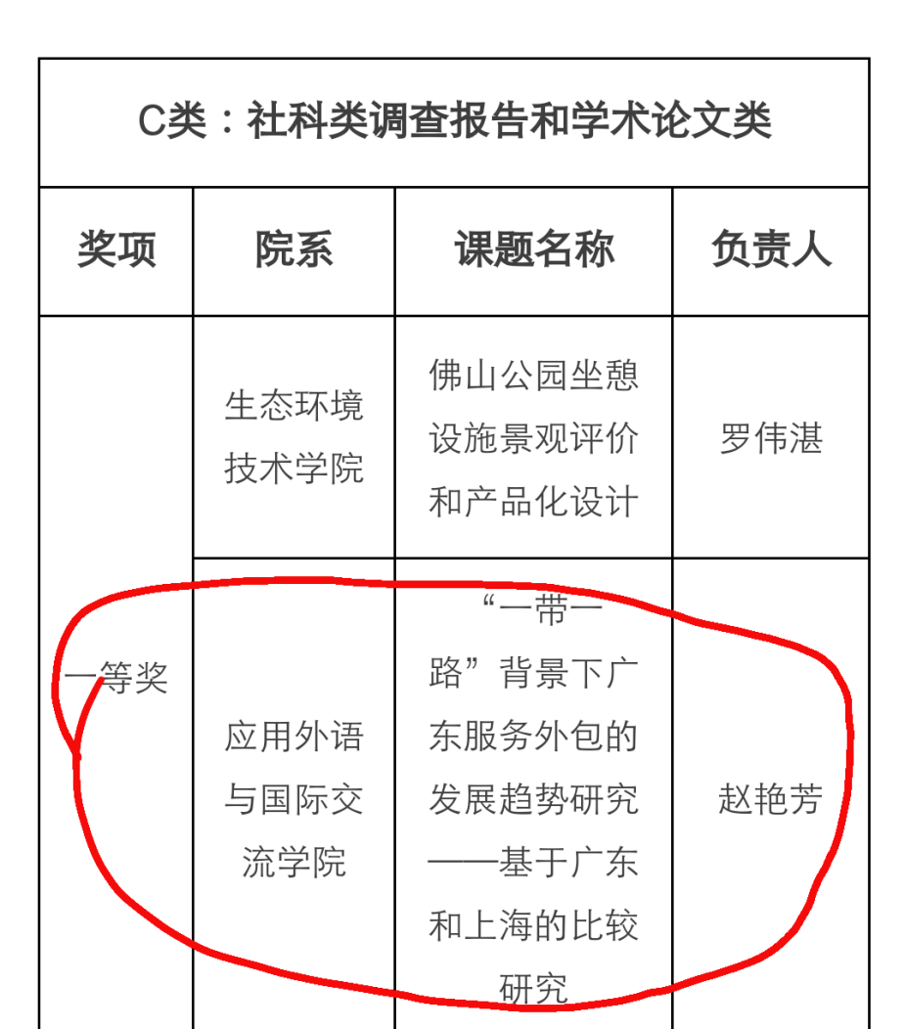
12月30日，我校第十六届“挑战杯”大学生课外学术科技作品竞赛已圆满结束。经过评委的评审，按照广东轻院“挑战杯”竞赛章程，应用外语与国际交流学院外语服务外包团队的《“一带一路”背景下广东服务外包的发展趋势研究——基于广东和上海的比较研究》荣获“挑战杯”调研报告类校级一等奖！
为引导广大同学向先进分子学习，塑造外语学子的优良学风和创新风气而不断努力，该学院的八位成员组成的应用外语服务外包团队，携手合作，在“一带一路”时代大背景下，对广东服务外包的发展进行深入调查研究。该团队通过查找大量文献资料，走访广东省各高等院校、服务外包企业所得数据，深究探讨后发放8000份调查问卷，抽样调查46份具有代表性的调查问卷作为撰写调研报告的一部分。此外，该团队还与上海微创服务外包公司实习的外语学子以及当地员工进行交流学习，详细了解服务外包产业发展现状、服务外包公司运营状况等。
该团队用了无数个夜晚通宵写稿，只为写得更好，研究得更深，研究出新高度。外语服务外包团队的队员们不怕苦不怕累、开拓创新的精神值得同学们学习。如果一千个人同心同德，就可以发挥超过一千人的力量，可是，如果一万个人离心离德，恐怕连一个人的力量也比不上了！
最后，热烈祝贺祝贺应用外语与国际交流学院外语学子荣获“挑战杯”校级一等奖——“彩虹人生——彩虹杯”荣获省赛一等奖！（应用外语与国际交流学院）

